BAŞKENT UNİVERSİTESİ
MÜHENDİSLİK FAKÜLTESİ
ELEKTRİK ELEKTRONİK MÜH. BÖLÜMÜ
EEM 312 / SAYISAL ELEKTRONİK LABORATUARI
RAPOR 09

Hazırlayan:
Numara : 20393287
Ad Soyad : Burcu BAYDUR
Deney Adı : Halka osilatörü ve tersleyicinin rejeneratif özelliği
Deney No : Y6
Laboratuar Grubu : 1 (11:00 12:50)
Deney Tarihi : 3/04/2006
Rapor Teslim : 10/05/2006

Soru 1. VTC eğrisi ve rejeneratif özelliğin incelenmesi :

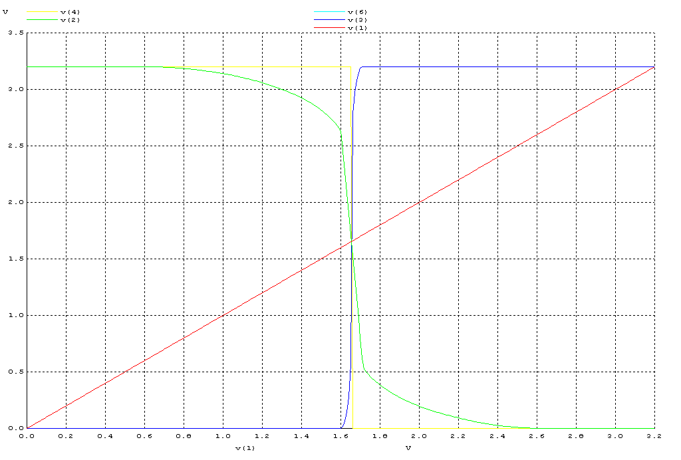
Şekil 1 VTC eğrisi (<yeşil: A vs. Vin>, <mavi: B vs. Vin>, <sarı: C vs. Vin>, <açık mavi: Vo vs. Vin>)

Vin kaynağından çıkışa doğru gidildiğinde her alt inverter in çıkışında geçiş bölgesinin eğimi dikleşir yani geçiş bölgesi daralır.
Devrenin regenerative özelliği grafikte görülmektedir. A noktası [V(2)] ve C noktası [V(4)] ndan alınan grafiklere dikkat edilecek olursa; C noktasında, V_{IL} değerine karşılık gelen V_{OH} değeri kaynak gerilimine yakınken, A noktasında V_{IL} değerine karşılık gelen V_{OH} değeri kaynak geriliminden düşük seviyededir. Başka bir deyişle sıralı bağlanmış her inverter girişine gelen işareti, çıkışta rail to rail salınım yapmaya zorlamaktadır.

- Transient Analiz
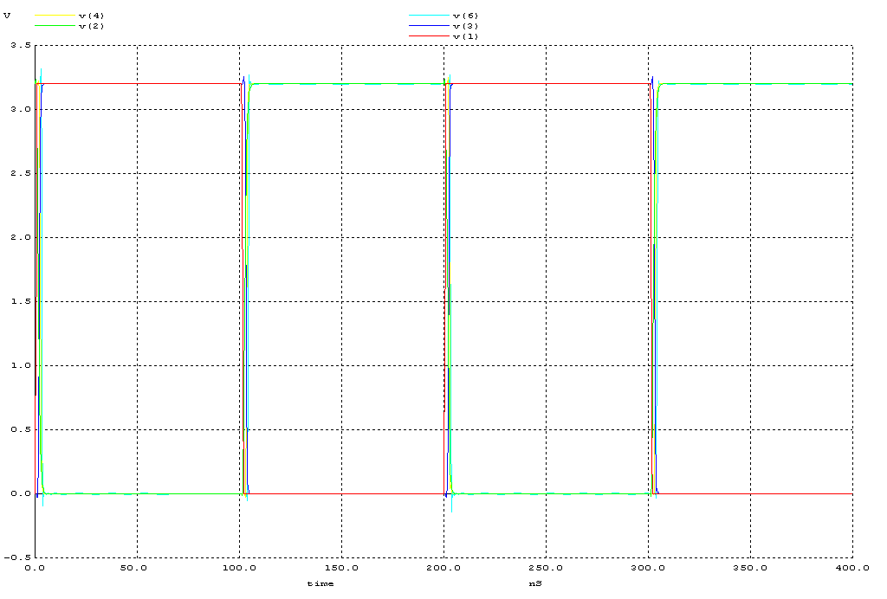

Geickme Süreleri
Çıkış | tp_{LH} (ns) | tp_{HL} (ns) | Tp (ns)
A | 1,15 | 1,25 | 1,2
B | 1,7 | 1,8 | 1,75
C | 2,1 | 2,3 | 2,2
Vo | 3,2 | 3,3 | 3,25

- Transient Analiz 2.
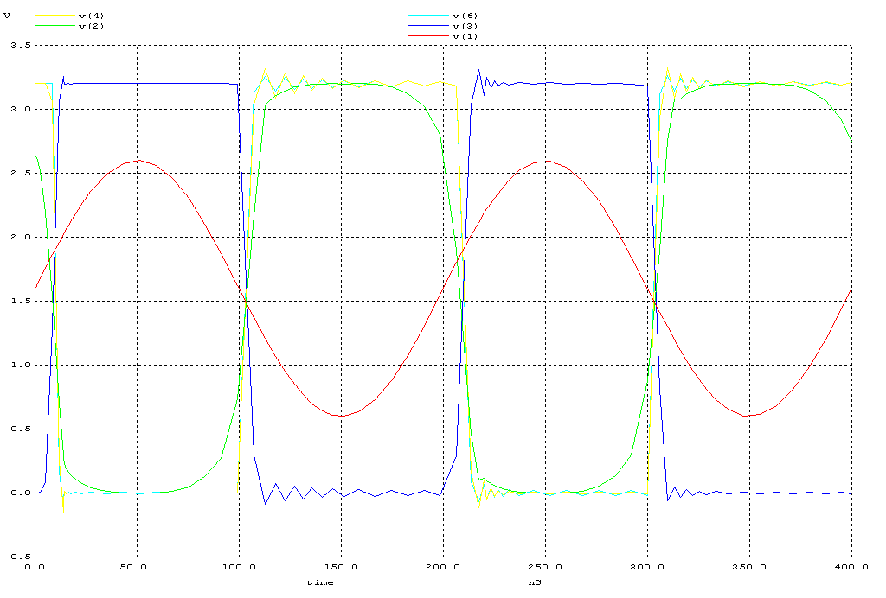

Girişe verilen sinusoidal sinyal, nominal değerinin altına düşerek, bozulmaya uğramış bir kare dalga olarak düşünülürse; her çıkış katında bu sinus işaretinin kaynak-toprak arası salınım yaptırılmaya zorlandığı görülecektir. Bunun nedeni inverter’ ların rejeneratif özelliğinden kaynaklanmaktadır. Her çıkış katında dalganın yükselme ve düşme süreleri azalmakta, salınım genliği artmakta, başka bir deyişle; giriş sinyali, çıkışa doğru ideal bir kare dalga şeklini almaktadır.

Soru 2. Halka Osilatörü

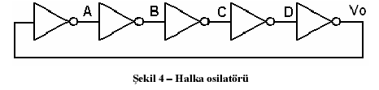

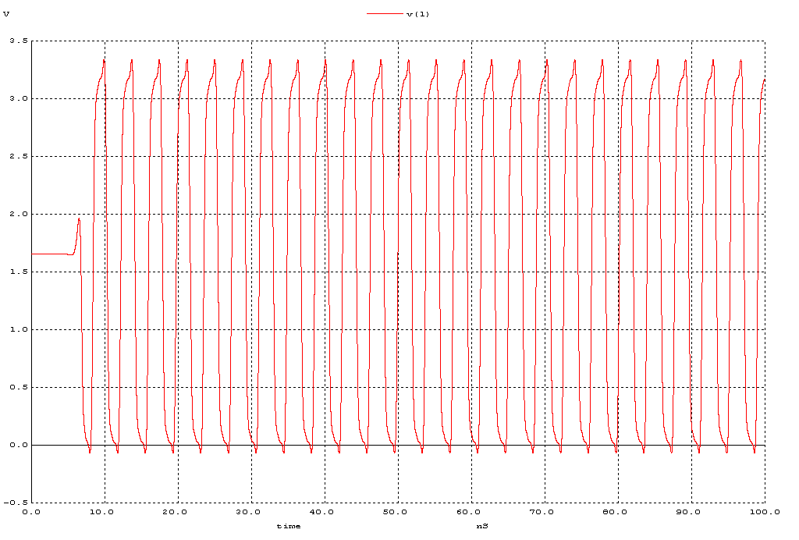

- En sondaki inverter çıkışını ilk sıradaki inverter’in girişine bağlandığında şekildeki osilatör devresi oluşmaktadır. Uygulama devresinde her inverter katı MOSFET’lerden oluşmaktadır. Her mosfetin drain-bulk kapasitansında şarj olan küçük gerilimler çıkıştaki transistor için bir gate gerilimi oluştururlar, bu gerilim değeri şarj-deşarj yoluyla bir süre boyunca threshold seviyesinin altında salınım yaptıktan sonra transistor lerin rejeneratif özelliği nedeniyle her katta yükseltilerek tekrar girişe gelir, girişteki transistorün threshold’unu aştığı anda tam anlamda osilasyon başlar.

- Osilasyonun ölçülen frekansı 266,67 MHz dir.

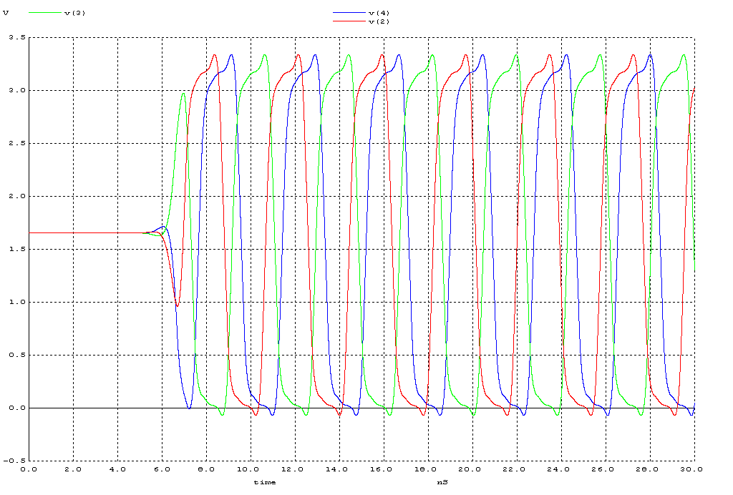
Şekil 2 A(t) B(t) C(t) (kırmızı, yeşil, mavi)
Üç sinyal de 0-1 ya da 1-0 geçişi yapmadan girişlerine gelen yeni işaret ile osilasyona geçmişlerdir. Giriş katından çıkışa doğru gidildikçe inverter’ların osilasyon gecikmeleri artmaktadır.

Soru 2.1. Halka Osilatörü

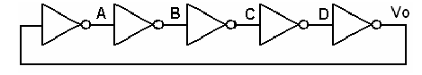
Şekil 5 Halka Osilatörü (Her inverter çıkışında 100fF lık yük kapasitörü ilave edilmiştir)

- ara katlarda ilave edilen 100fF lık yük kapasitansları ile birlikte osilasyon gecikmesi artmış ve osilasyon frekansı azalmıştır. Eklenen yük kapasitansları girişten çıkışa olan gecikme süresini arttırmıştır, bu gecikmenin yanı sıra bu kapasitansların şarj deşarj sürelerinin artması da osilasyon frekansını düşürücü etkide bulunmuştur.

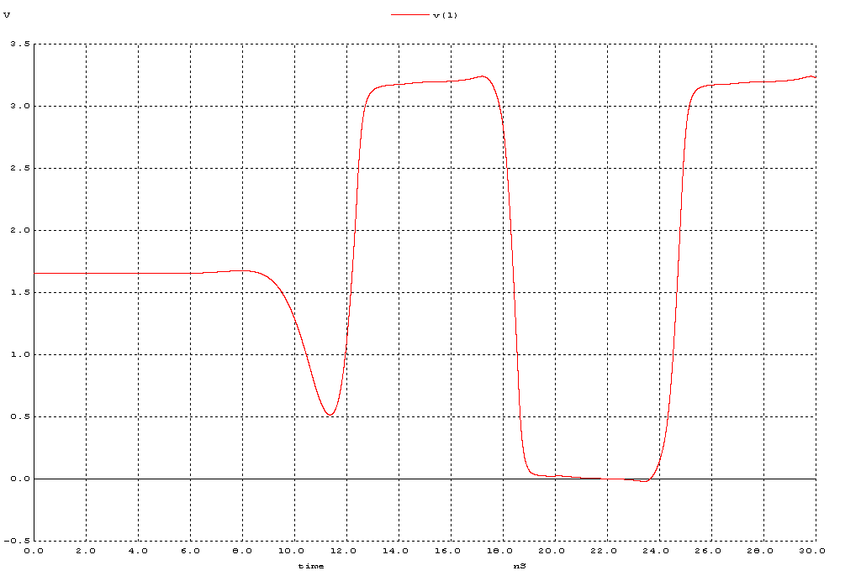
Şekil 6 Halka osilatörü transient analiz (her katta 100fF lık kapasite bulunmaktadır)

- A, B ve C katlarına ait geçiş durumu grafiği aşağıdadır.

